

**SISTEM MONITORING IOT SAWIT**

**Dokumentasi Lengkap Program dan Fitur-Fitur Sistem**

Sistem IoT Monitoring Sawit adalah solusi teknologi canggih berbasis Internet of Things (IoT) yang dirancang khusus untuk memantau kondisi perkebunan sawit secara real-time dan otomatis. Sistem ini menggunakan berbagai sensor pintar yang terpasang di lapangan untuk mengukur kondisi lingkungan yang penting bagi pertumbuhan sawit.

Kelebihan sistem:

* Pantau kebun dari mana saja menggunakan smartphone/laptop
* Notifikasi otomatis jika ada masalah di kebun
* Data akurat real-time setiap detik tentang kondisi kebun
* Hemat waktu, tenaga, dan biaya operasional
* Produktivitas meningkat hingga 30-50%
* Keputusan berbasis data yang akurat dan tepat waktu

**TECHNOLOGY STACK**

Hardware Layer:

├── ESP32 DEVKIT V1 (Core processing)

├── DS18B20 (Temperature monitoring)

├── Capacitive Soil Sensor (Moisture detection)

├── HY-SRF05 (Distance measurement)

├── Rain Sensor (Precipitation detection)

├── GSM Module (Backup connectivity)

├── LiFePO4 Battery + Solar (Power system)

└── LCD Display + Controls (Local interface)

Software Layer:

├── ESP32 Firmware (C++ Arduino)

├── PHP Backend APIs (Data processing)

├── MySQL Database (Data storage)

├── JavaScript Frontend (Real-time dashboard)

├── Leaflet Maps (Location tracking)

└── Bootstrap UI (Responsive design)

Infrastructure:

├── Web Hosting + Domain

├── MySQL Database Server

├── API Endpoints

└── CDN Resources

**FITUR-FITUR WEBSITE**

1. **HALAMAN BERANDA**

Fungsi: Halaman pembuka yang memperkenalkan sistem  
Fitur Utama:

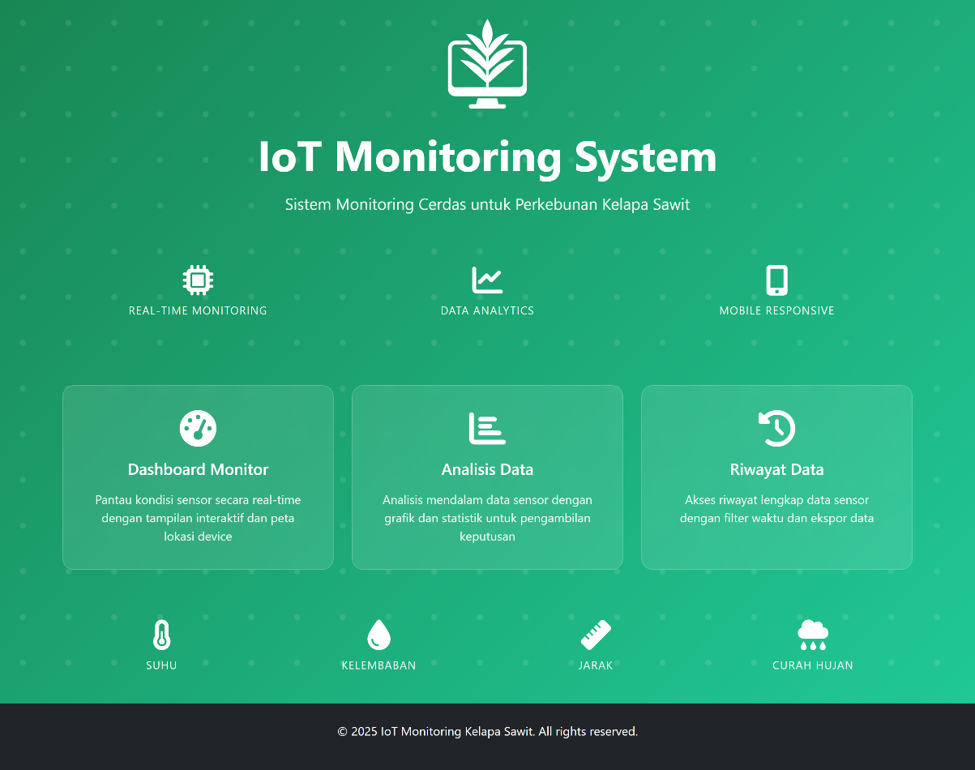

* Hero Section dengan penjelasan sistem yang menarik
* Navigasi mudah ke halaman Dashboard, History, dan Analysis
* Kartu fitur yang menampilkan 4 sensor utama:
  + Suhu Udara - Monitor suhu lingkungan
  + Kelembaban Tanah - Pantau kondisi kelembaban tanah
  + Tinggi Air - Monitor level air irigasi
  + Curah Hujan - Deteksi kondisi hujan
* Desain responsif yang bisa diakses dari smartphone, tablet, atau komputer

1. **HALAMAN DASHBOARD**

Fungsi: Pusat kendali utama untuk monitoring real-time

Fitur Monitoring Real-Time:

* Status Koneksi Live - Menampilkan status koneksi perangkat (Online/Offline)
* Update Otomatis setiap beberapa detik tanpa perlu refresh halaman
* Timestamp terakhir data masuk dengan akurasi detik



Sistem Alert Pintar:

* Notifikasi otomatis jika:
  + Kelembaban tanah terlalu rendah (butuh penyiraman)
  + Suhu terlalu tinggi/rendah (tidak normal)
  + Level air irigasi menurun drastis
  + Ada gangguan koneksi perangkat
* Alert berwarna (merah=bahaya, kuning=peringatan, hijau=normal)

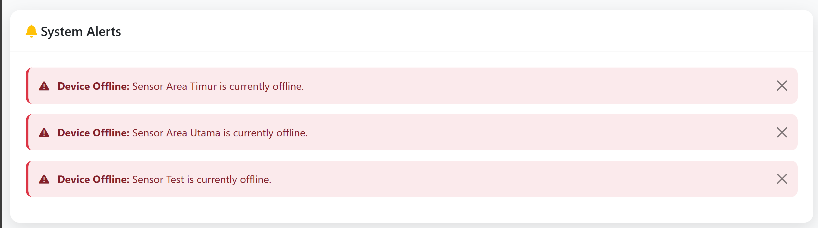

Peta Lokasi Perangkat Interaktif:

* Google Maps terintegrasi menampilkan lokasi semua perangkat
* Marker berwarna (hijau=online, merah=offline)
* Info popup saat klik marker menampilkan detail perangkat
* Toggle on/off untuk menyembunyikan/menampilkan peta
* Zoom dan navigasi seperti Google Maps biasa

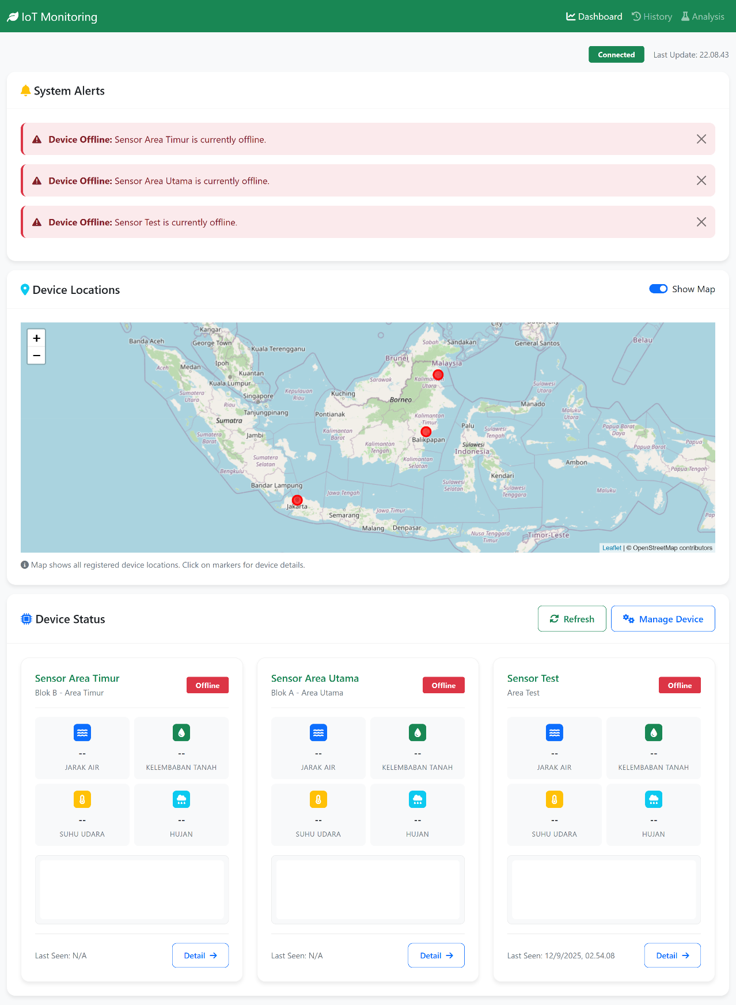

Kartu Status Device Pintar:

Setiap device ditampilkan dalam kartu yang menampilkan:

* Nama dan ID perangkat yang unik
* Lokasi geografis perangkat terpasang
* Status koneksi real-time (Online/Offline dengan indikator warna)
* 4 Sensor utama dengan nilai dan status:
  + Jarak Air (cm)
  + Kelembaban Tanah (%)
  + Suhu Udara (°C)
  + Curah Hujan (%)

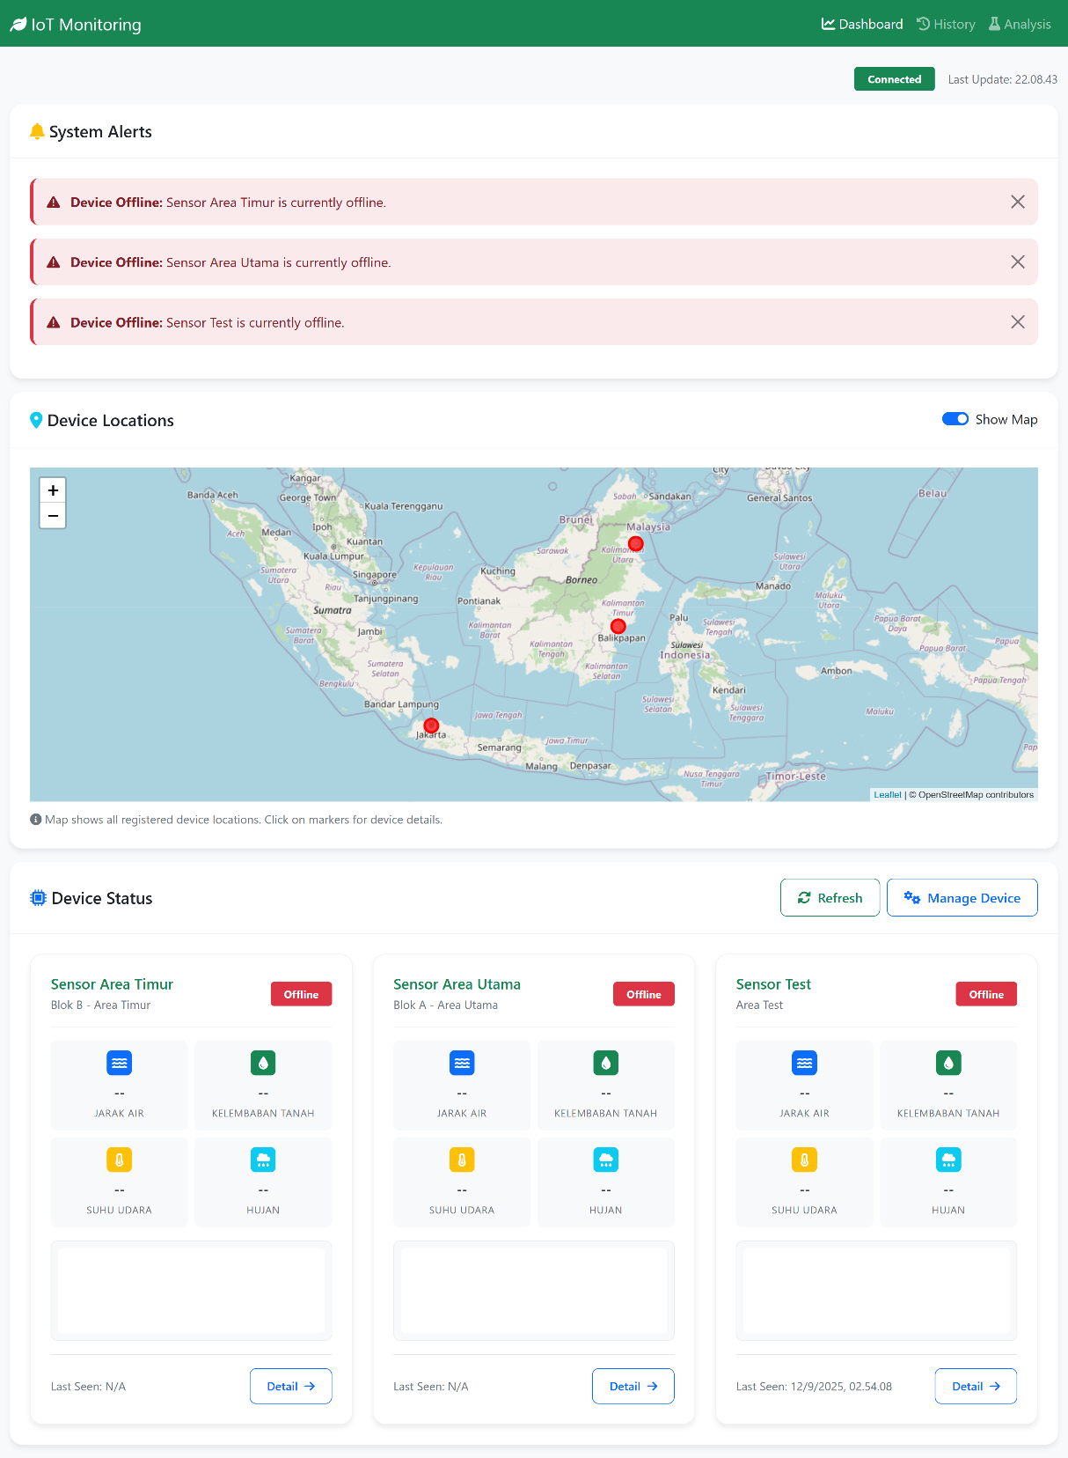

Fitur Manajemen Device:

A. Tambah Device Baru

* Form wizard yang mudah digunakan
* Input data device: ID, nama, lokasi, deskripsi
* Peta interaktif untuk menentukan koordinat GPS
* Klik pada peta untuk set lokasi otomatis
* Generate kode ESP32 otomatis setelah device ditambahkan
* Copy-paste kode langsung ke Arduino IDE

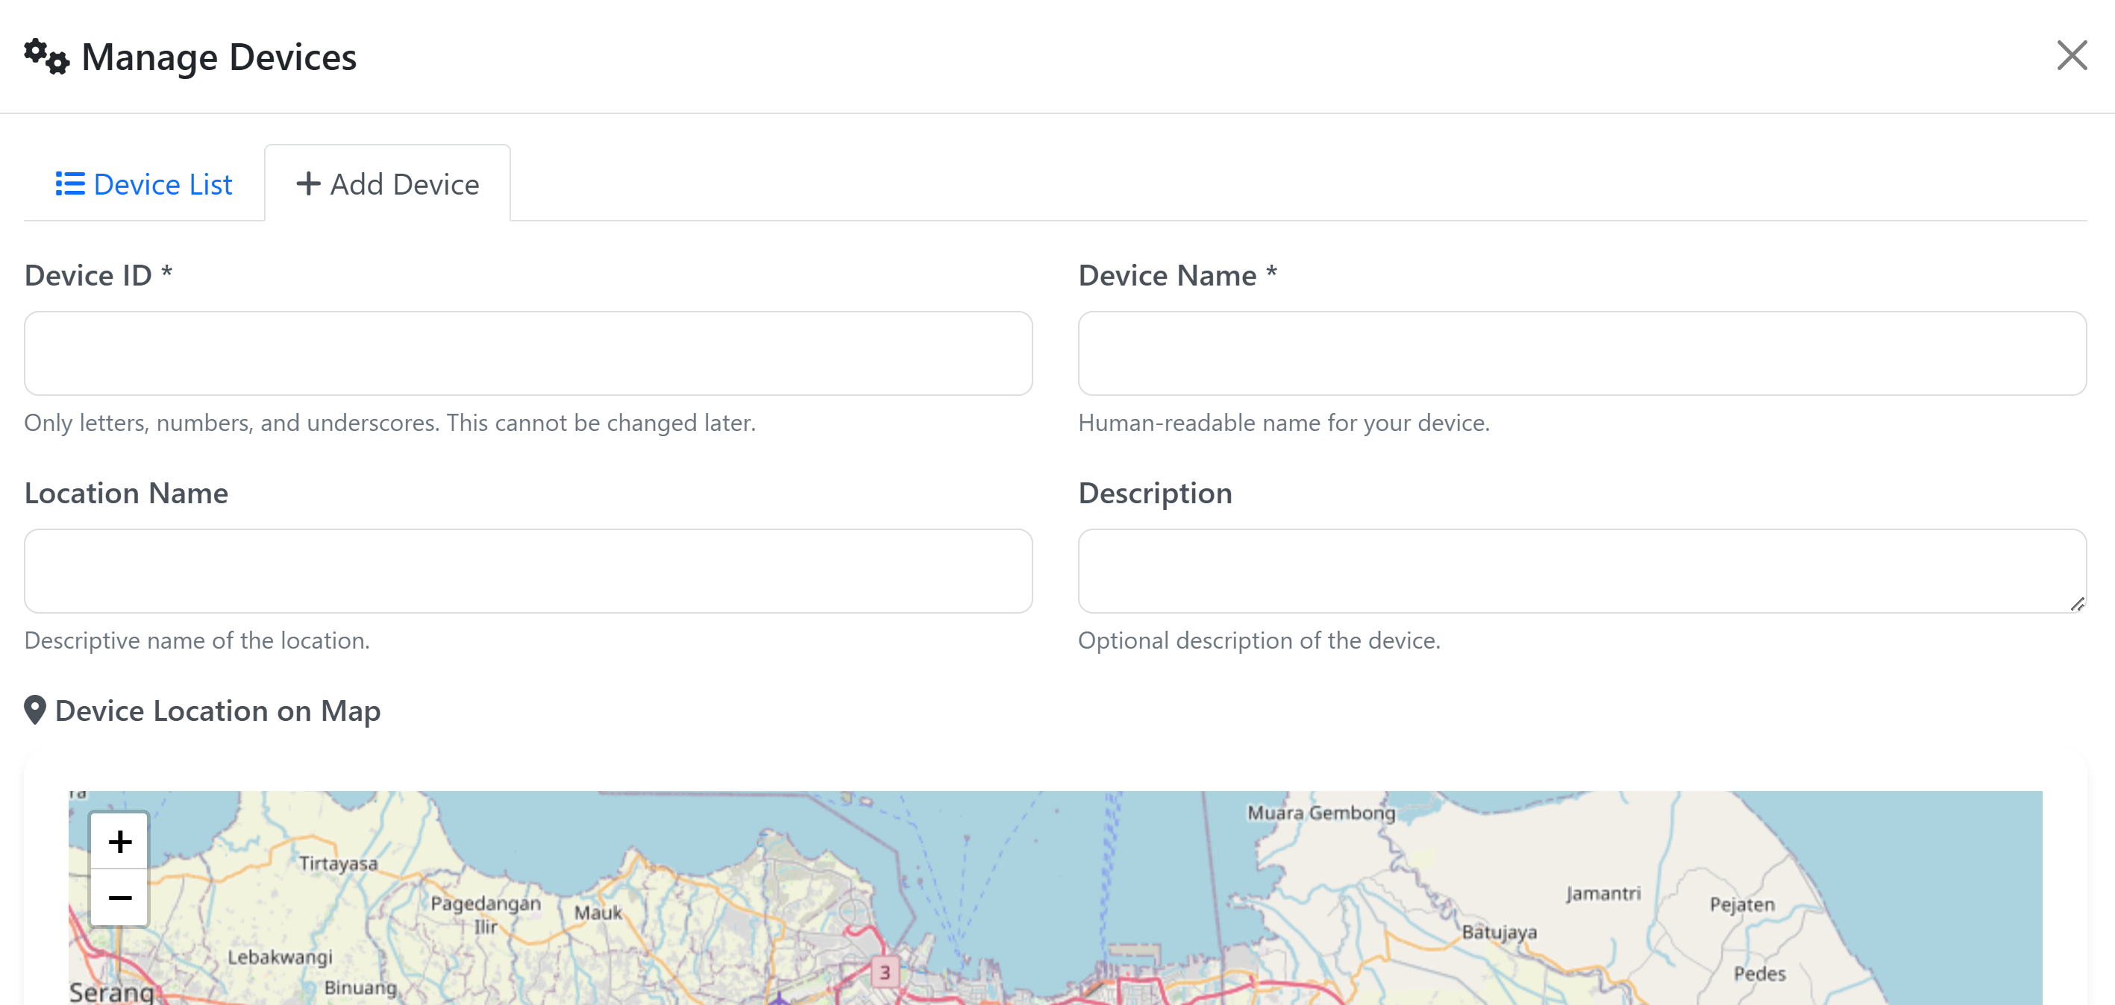

B. Edit Device

* Update informasi device yang sudah ada
* Pindah lokasi device di peta
* Edit nama dan deskripsi
* Validasi data sebelum menyimpan

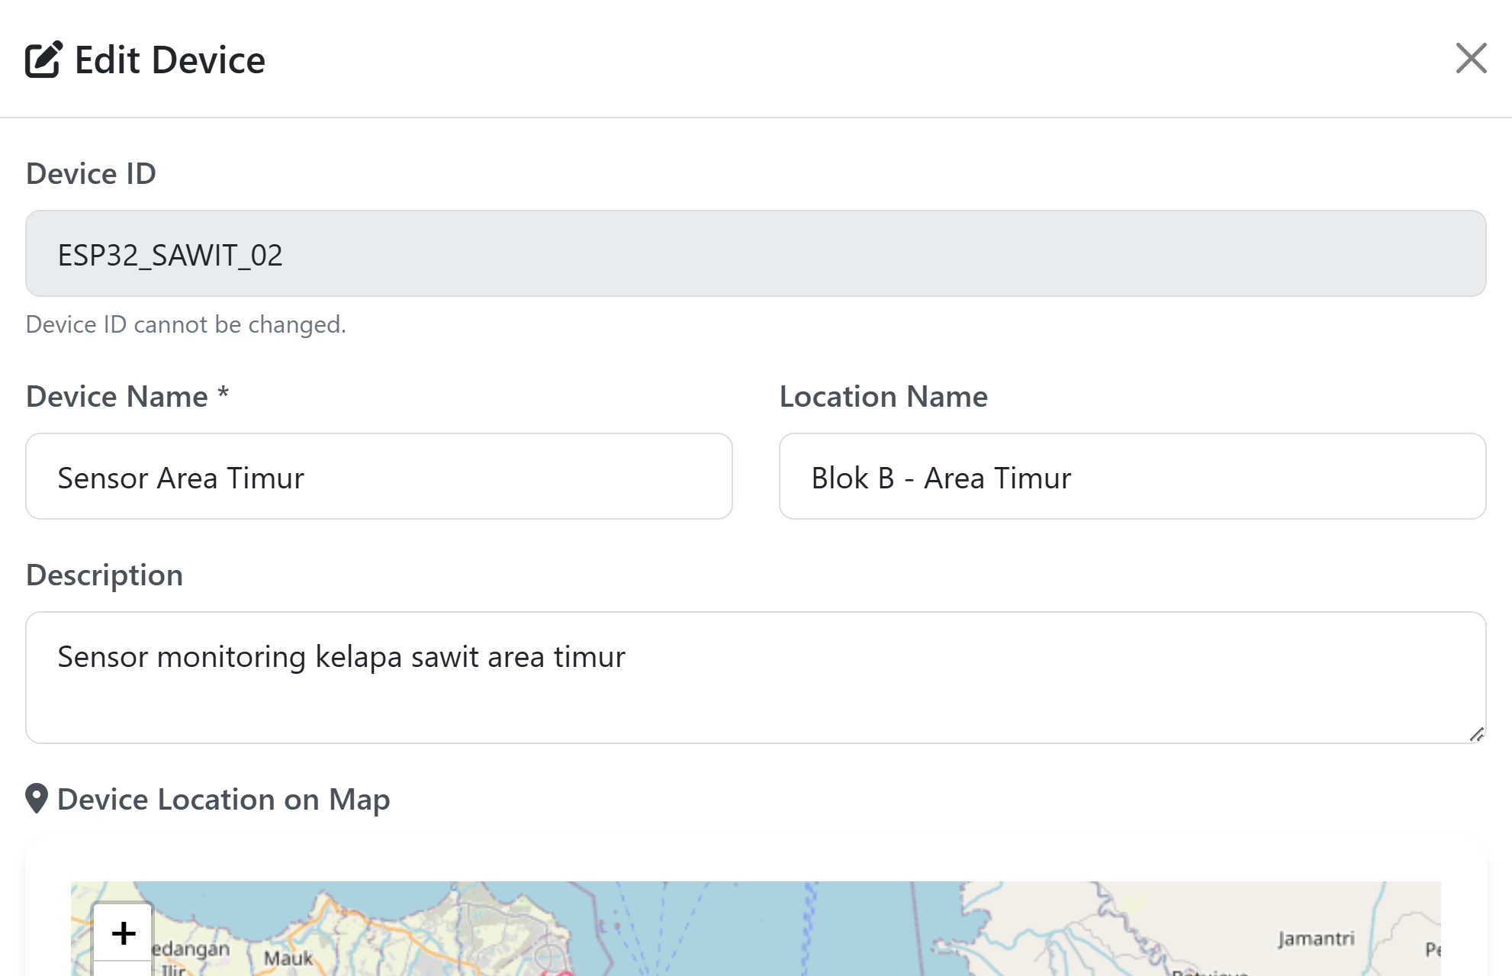

C. Hapus Device

* Konfirmasi penghapusan untuk mencegah kesalahan
* Soft delete untuk menjaga integritas data historis

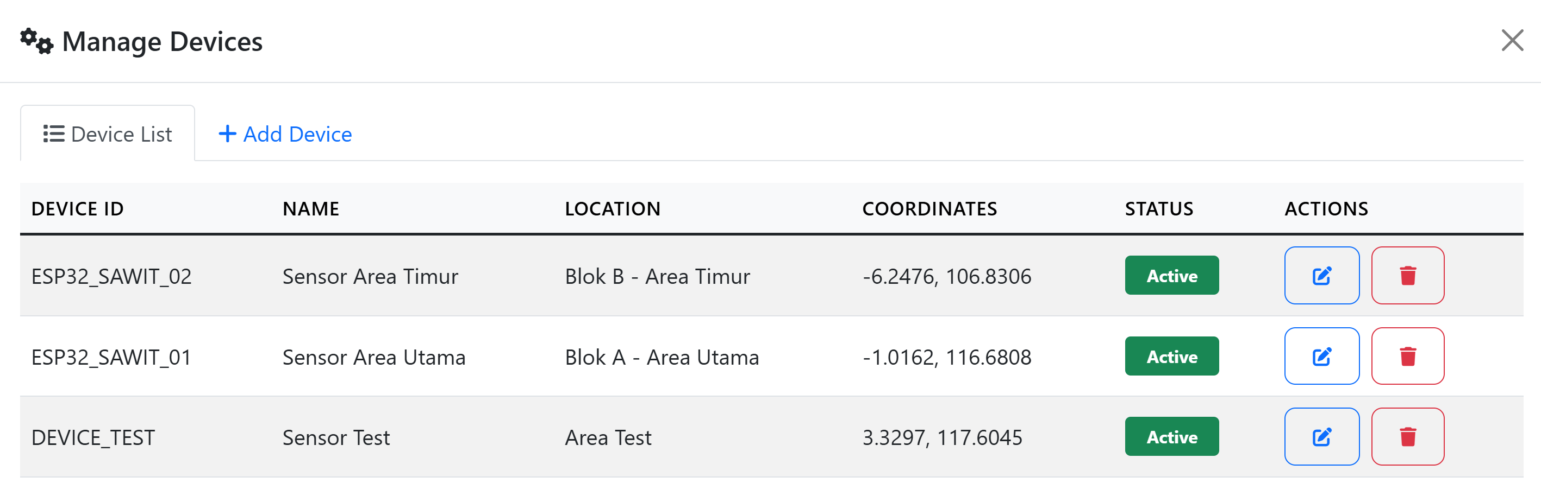

Detail Monitoring Per Device:

* Informasi lengkap device (ID, lokasi, status, last seen)
* 4 kartu sensor dengan nilai real-time
* 4 grafik mini untuk trend 24 jam terakhir
* Auto-refresh setiap 30 detik
* Indikator sinyal WiFi dan Free Heap Memory device

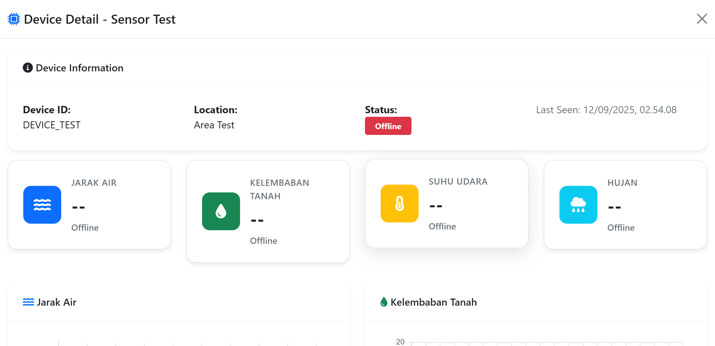

1. **HALAMAN HISTORY**

Fungsi: Melihat dan menganalisis data historis

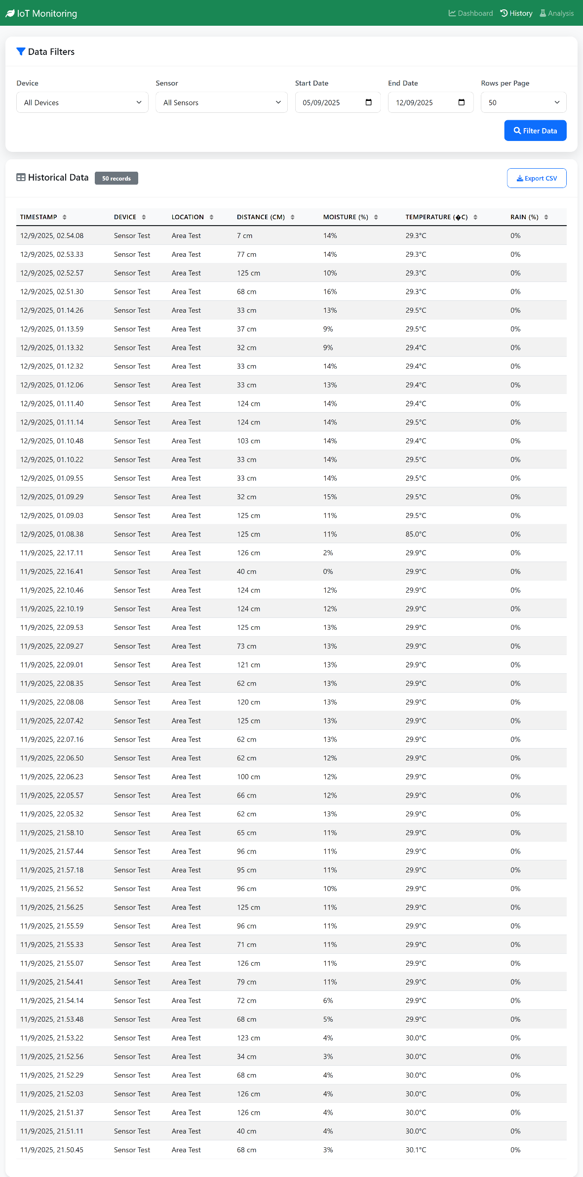

Sistem Filter Data:

* Filter berdasarkan Device
* Filter berdasarkan Sensor
* Filter berdasarkan Tanggal
* Jumlah data per halaman
* Search real-time tanpa reload halaman

Tabel Data Historis:

* Kolom lengkap: Timestamp, Device, Lokasi, Jarak Air, Kelembaban Tanah, Suhu, Curah Hujan
* Sorting setiap kolom
* Pagination dan counter total records

Export Data:

* Export ke CSV untuk analisis di Excel atau Google Sheets
* Filter data sebelum export

1. HALAMAN ANALYSIS

Fungsi: Analisis mendalam dan reporting

Overview Data Statistik:

* Total Records
* Last Data Timestamp
* Average Records per Hour/Day
* Data completeness setiap sensor

Analytics Summary (Min/Max/Average)

* Nilai minimum, maksimum, rata-rata per sensor

Condition Summary (Pie Charts)

* Distribusi kondisi suhu, kelembaban, air, hujan

Sensor Trends (Line Charts)

* Grafik perubahan masing-masing sensor
* Popup detail saat klik grafik

Comparison Charts

* Temperature vs Soil Moisture
* Rain vs Water Level

Export Reports

* Export PDF atau HTML
* Custom date range

**4. HALAMAN ANALYSIS**

Fungsi: Halaman ini dirancang untuk menyediakan analisis mendalam dan pelaporan berdasarkan data historis dari sistem IoT Monitoring Sawit, memungkinkan pengguna untuk mendapatkan wawasan berbasis data guna mendukung pengambilan keputusan yang lebih baik.

Overview Data Statistik:

* Total Records: Menampilkan jumlah total data yang telah dikumpulkan dari semua perangkat.
* Last Data Timestamp: Menunjukkan waktu terakhir data masuk dengan akurasi detik (sinkronisasi NTP/WITA).
* Average Records per Hour/Day: Rata-rata jumlah data yang diterima per jam atau per hari untuk memantau konsistensi pengumpulan.
* Data Completeness per Sensor: Persentase kelengkapan data untuk masing-masing sensor (Jarak Air, Kelembaban Tanah, Suhu, Curah Hujan) dalam periode tertentu.

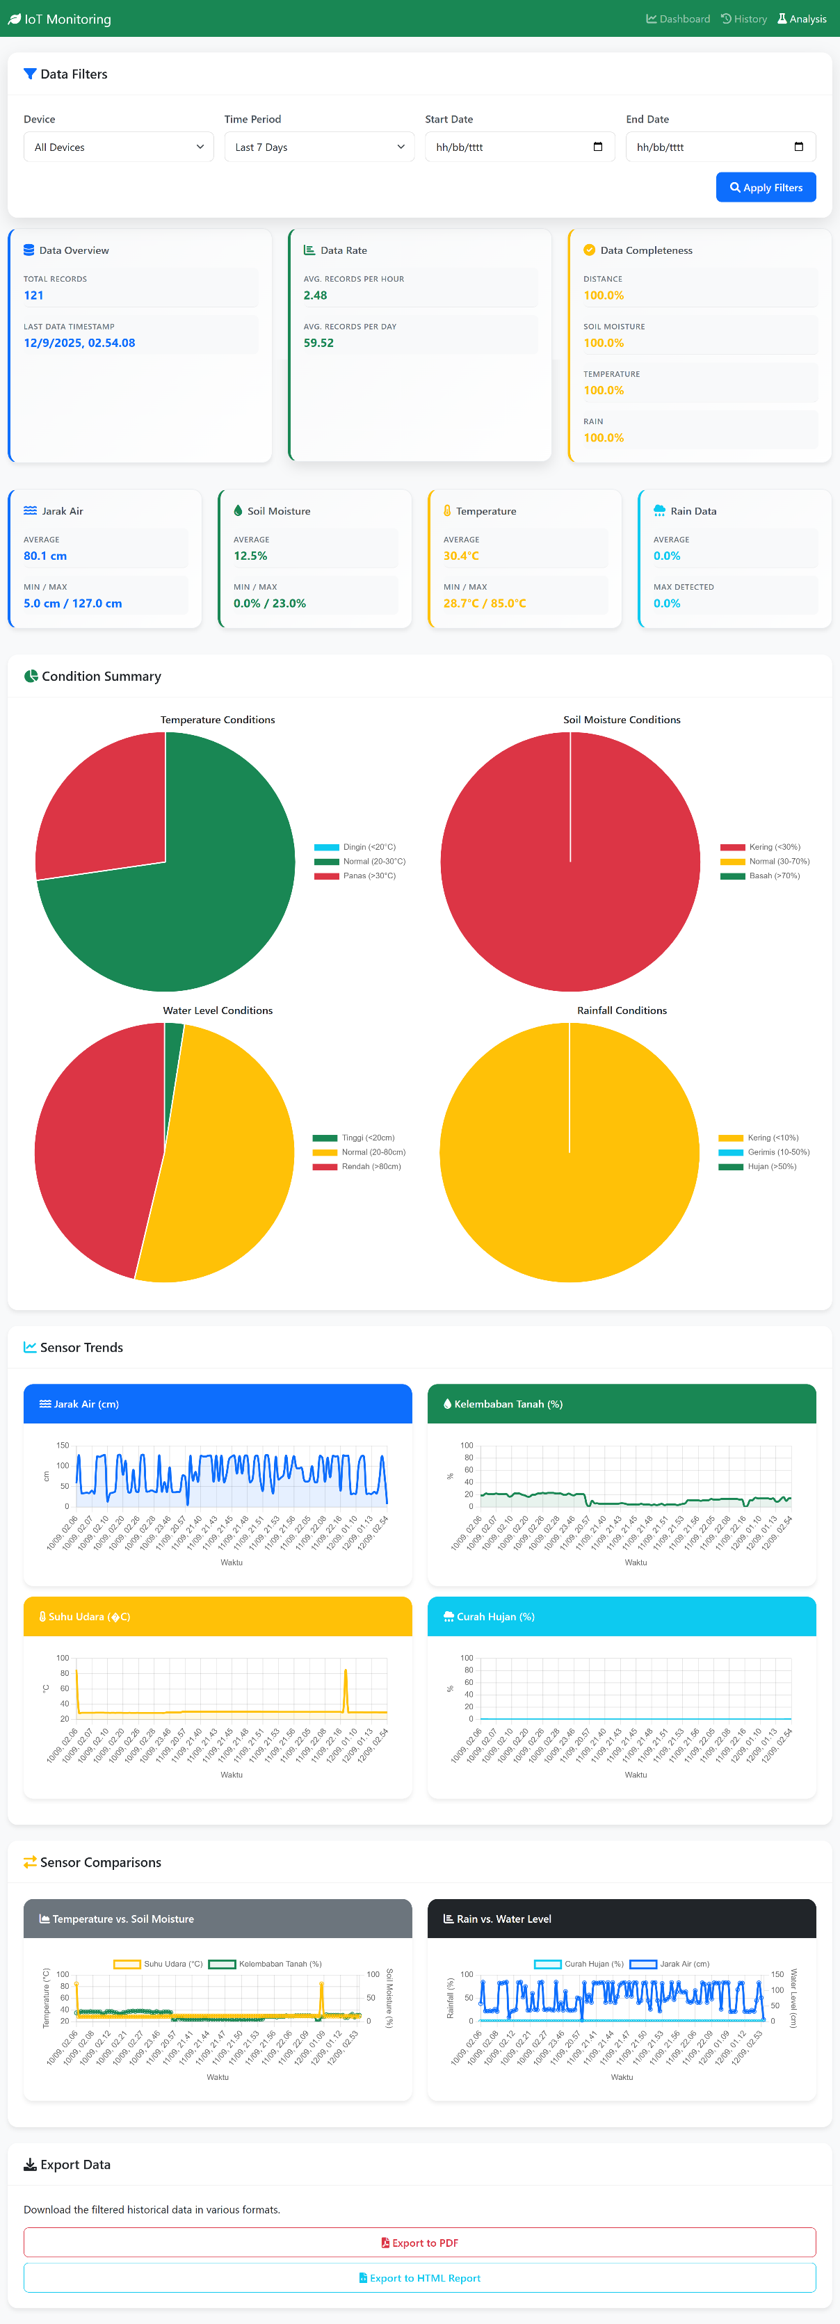

Analytics Summary (Min/Max/Average):

* Menampilkan ringkasan statistik untuk setiap sensor:
  + Jarak Air: Nilai minimum, maksimum, dan rata-rata dalam cm.
  + Kelembaban Tanah: Nilai minimum, maksimum, dan rata-rata dalam %.
  + Suhu Udara: Nilai minimum, maksimum, dan rata-rata dalam °C.
  + Curah Hujan: Nilai minimum, maksimum, dan rata-rata dalam %.
* Data diperbarui secara otomatis setiap 30 detik berdasarkan filter waktu yang dipilih.

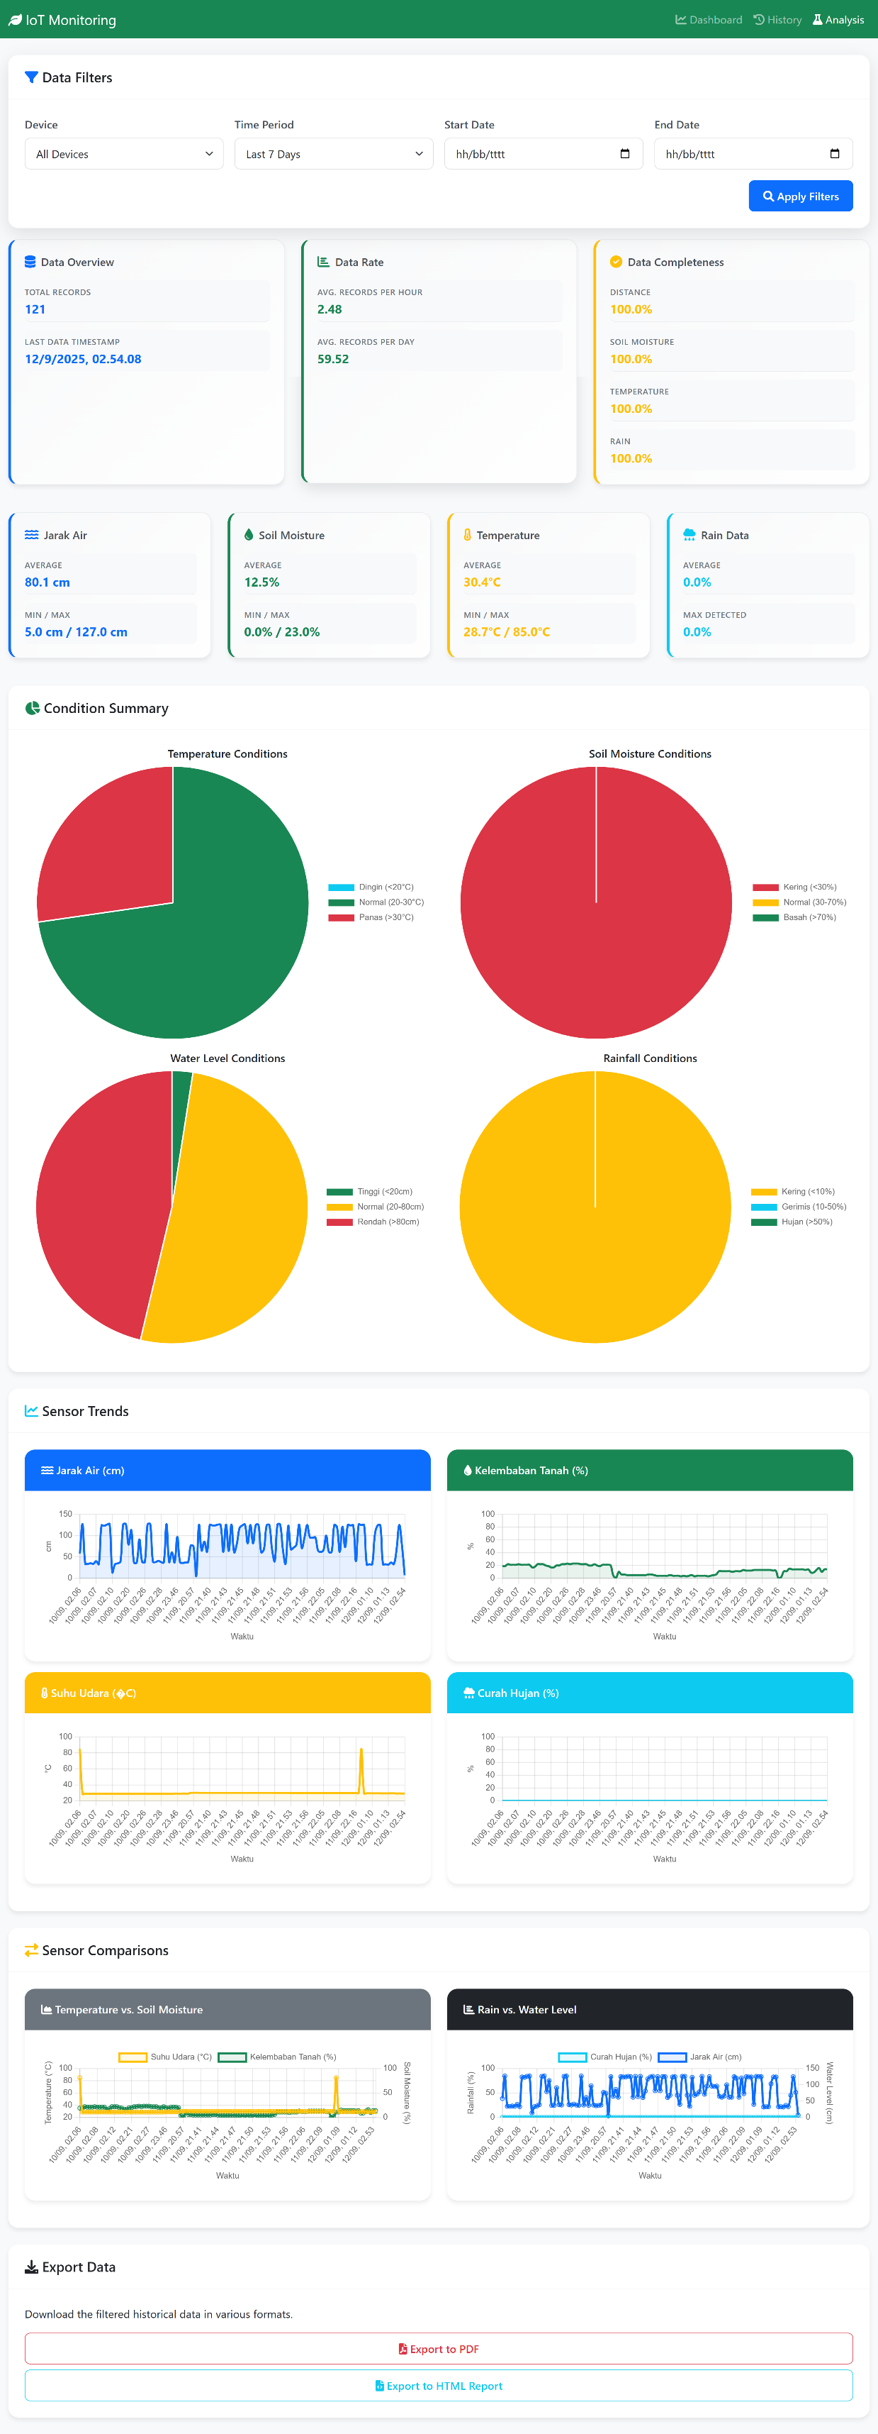

Condition Summary (Pie Charts):

* Visualisasi distribusi kondisi untuk setiap parameter:
  + Suhu: Persentase kondisi Normal, Tinggi, Rendah.
  + Kelembaban Tanah: Persentase Kering, Lembab, Basah.
  + Jarak Air: Persentase Normal, Bahaya.
  + Curah Hujan: Persentase Kering, Lembab, Hujan.
* Warna digunakan untuk membedakan kategori (hijau=normal, kuning=peringatan, merah=bahaya).



Sensor Trends (Line Charts):

* Grafik garis yang menunjukkan tren perubahan nilai sensor:
* Jarak Air, Kelembaban Tanah, Suhu Udara, Curah Hujan dalam rentang waktu yang dapat dipilih (24 jam, 7 hari, 30 hari).
* Fitur popup detail saat pengguna mengklik titik data untuk melihat nilai spesifik dan timestamp.
* Auto-refresh setiap 30 detik untuk data real-time.



Comparison Charts:

* Visualisasi hubungan antar parameter:
  + Temperature vs Soil Moisture: Grafik garis yang membandingkan suhu dan kelembaban tanah untuk mengidentifikasi korelasi.
  + Rain vs Water Level: Grafik garis yang membandingkan curah hujan dan level air untuk analisis irigasi.
* Rentang waktu dapat disesuaikan sesuai kebutuhan pengguna.



Export Reports:

* Opsi untuk mengekspor laporan dalam format PDF atau HTML.
* Fitur filter tanggal kustom untuk memilih rentang data yang ingin diekspor.
* Data yang diekspor mencakup semua statistik, ringkasan kondisi, dan tren sensor dalam periode yang dipilih.



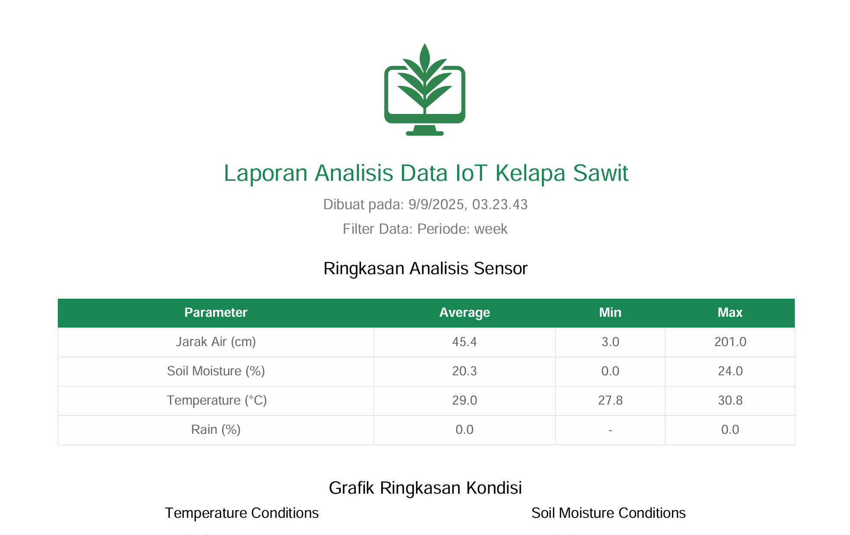

Fitur Tambahan:

* Filter Waktu: Pilih rentang waktu (harian, mingguan, bulanan) untuk semua analisis.
* Desain Responsif: Antarmuka yang dapat diakses dan digunakan optimal di smartphone, tablet, atau komputer.
* Auto-Refresh: Pembaruan data otomatis setiap 30 detik untuk memastikan informasi terkini (opsional toggle on/off).

**FITUR-FITUR DEVICE ESP32**

**1. ARSITEKTUR HARDWARE**

Komponen Utama:

* ESP32 DEVKIT V1 - Mikrokontroler utama dengan WiFi/Bluetooth built-in
* SIM800L GSM Module - Modul komunikasi seluler sebagai backup connectivity
* DS18B20 Temperature Sensor - Sensor suhu digital waterproof
* Capacitive Soil Moisture Sensor - Sensor kelembaban tanah tahan korosi
* HY-SRF05 Ultrasonic Sensor - Sensor jarak/tinggi air
* Rain Drop Sensor - Sensor deteksi curah hujan
* LCD I2C Display 16x2 - Tampilan lokal data sensor
* Push Button - Kontrol navigasi layar LCD

Pin Configuration:

Temperature Sensor (DS18B20): GPIO 4

Moisture Sensor: GPIO 34 (Analog)

Ultrasonic Sensor: TRIG=GPIO 5, ECHO=GPIO 18

Rain Sensor: GPIO 35 (Analog)

SIM800L: RX=GPIO 26, TX=GPIO 27

LCD I2C: SDA=GPIO 21, SCL=GPIO 22

Button: GPIO 15 (INPUT_PULLUP)

**2. SISTEM MONITORING MULTI-SENSOR**

A. Sensor Jarak Air (Ultrasonic HY-SRF05)

Fungsi: Monitor level/ketinggian air dalam tangki atau saluran irigasi

Fitur Teknis:

* Resolusi: 1 cm
* Range: 2-450 cm
* Timeout protection: 30ms untuk mencegah hang
* Error handling untuk pembacaan gagal
* Konversi otomatis durasi ke jarak (cm)

Status Classification:

* Normal: Jarak dalam range optimal
* Low: Level air rendah, perlu penambahan
* Critical: Level air sangat rendah
* Error: Sensor tidak merespon

B. Sensor Kelembaban Tanah (Capacitive)

Fungsi: Monitor tingkat kelembaban tanah untuk optimasi irigasi

Fitur Teknis:

* Sensor capacitive anti-korosi (tahan lama)
* ADC 12-bit resolution (0-4095)
* Median filtering dari 11 sampel untuk akurasi tinggi
* Kalibrasi otomatis: nilai mentah → persentase (0-100%)
* Mapping value: 1200-3600 ADC → 100-0%

Status Classification:

* Dry: 0-30% (Perlu penyiraman segera)
* Moderate: 31-60% (Kondisi sedang)
* Wet: 61-100% (Kondisi optimal/basah)

C. Sensor Suhu (DS18B20)

Fungsi: Monitor suhu lingkungan untuk kondisi optimal tanaman

Fitur Teknis:

* Sensor digital waterproof
* Akurasi: ±0.5°C
* Range: -55°C hingga +125°C
* Non-blocking conversion untuk performa optimal
* Error detection untuk sensor terputus

Status Classification:

* Cold: < 20°C
* Normal: 20-35°C (Optimal untuk sawit)
* Hot: > 35°C
* Error: Sensor disconnected (-127°C)

D. Sensor Curah Hujan (Rain Drop)

Fungsi: Deteksi intensitas hujan untuk manajemen irigasi

Fitur Teknis:

* Sensor analog resistif
* Median filtering untuk stabilitas
* Kalibrasi dry/wet reference points
* Konversi ke persentase kebasahan (0-100%)

Status Classification:

* No Rain: 0-20%
* Light Rain: 21-50%
* Moderate Rain: 51-80%
* Heavy Rain: 81-100%

**3. SISTEM KOMUNIKASI DUAL-CONNECTIVITY**

A. WiFi Connectivity (Primary)

Fungsi: Koneksi internet utama untuk pengiriman data real-time

Fitur:

* Auto-connect saat startup
* Connection monitoring dengan RSSI tracking
* Auto-reconnect setiap 30 detik jika terputus
* Fallback ke GSM jika WiFi gagal
* Signal strength monitoring (-30 hingga -90 dBm)
* IP address assignment dan network diagnostics

B. GSM/GPRS Backup (SIM800L)

Fungsi: Koneksi backup ketika WiFi tidak tersedia

Fitur:

* Automatic APN configuration
* Signal strength monitoring (CSQ command)
* HTTP POST via GPRS untuk pengiriman data
* Network time synchronization (CLTS)
* Error handling dan retry mechanism

Signal Quality Interpretation:

* RSSI 99: No signal
* RSSI ≤ 9: Very weak signal
* RSSI 10-14: Fair signal
* RSSI 15-19: Good signal
* RSSI ≥ 20: Excellent signal

**4. SISTEM WAKTU TERSINKRONISASI**

A. NTP Time Sync (via WiFi)

Fungsi: Sinkronisasi waktu akurat via internet

Fitur:

* Server NTP: pool.ntp.org
* Timezone: GMT+7 (WIB)
* Auto-sync saat WiFi connect
* Local time calculation dengan offset

B. GSM Network Time (via SIM800L)

Fungsi: Backup time sync via jaringan seluler

Fitur:

* Network time dari operator seluler
* CLTS (Cellular Local Time Stamp) enabled
* Automatic time zone adjustment
* Fallback time source

**5. INTERFACE PENGGUNA LOKAL**

A. LCD Display 16x2 dengan I2C

Fungsi: Tampilan data sensor secara lokal tanpa perlu koneksi internet

Fitur:

* 4 Screen mode dengan navigasi tombol:
  + Screen 0: Distance + Status
  + Screen 1: Soil Moisture + Status
  + Screen 2: Temperature + Status
  + Screen 3: Rain + Status
* Auto-sleep setelah 30 detik tidak ada interaksi
* Wake-up otomatis saat tombol ditekan
* Backlight control untuk hemat energi

B. Push Button Control

Fungsi: Navigasi dan kontrol interface lokal

Fitur:

* Debounce algorithm (50ms) untuk mencegah multiple press
* INPUT_PULLUP configuration (low active)
* Screen cycling dengan single press
* Wake LCD dari sleep mode
* User activity tracking untuk auto-sleep

**6. SISTEM PENGIRIMAN DATA**

A. Web Server Communication

Fungsi: Kirim data sensor ke server web untuk monitoring real-time

Fitur Teknis:

* HTTP POST ke endpoint API
* JSON payload dengan semua data sensor
* API Key authentication untuk keamanan
* Error handling dan retry mechanism
* Configurable update interval (default: 30 detik)

Data Payload Structure:

{

"device_id": "SAWIT001",

"device_name": "Monitor Blok A1",

"location": "Kebun Sawit Blok A1",

"temperature": 28.5,

"distance": 45,

"soil_moisture": 65,

"rain_percentage": 12,

"wifi_signal": -45,

"free_heap": 234567,

"timestamp": "2024-01-15 10:30:45"

}

B. Timestamp Management

Fitur:

* Prioritas timestamp: NTP > GSM Network > Local millis()
* Format: YYYY-MM-DD HH:MM:SS
* Timezone aware (GMT+7)
* Fallback ke server timestamp jika device timestamp unavailable

**7. SISTEM POWER MANAGEMENT**

A. Memory Management

Fungsi: Monitoring penggunaan memory untuk stabilitas sistem

Fitur:

* Free heap monitoring
* Memory leak detection
* Automatic garbage collection
* Resource optimization

B. Performance Optimization

Fungsi: Optimasi performa untuk operasi 24/7

Fitur:

* Non-blocking sensor reading
* Interrupt-based button handling
* Ticker-based periodic sampling
* Efficient string handling
* Minimal delay usage

**8. ERROR HANDLING & DIAGNOSTICS**

A. Sensor Error Detection

Fitur:

* Timeout protection untuk setiap sensor
* Invalid reading detection
* Error status reporting
* Graceful degradation

B. Communication Error Handling

Fitur:

* WiFi connection retry with exponential backoff
* GSM fallback activation
* HTTP request timeout handling
* Data queue untuk failed transmissions

C. System Diagnostics

Fitur:

* Serial monitor logging dengan timestamp
* Detailed response parsing dari SIM800L
* Signal quality reporting
* Memory usage tracking
* Connection status monitoring

**9. KONFIGURASI & CUSTOMIZATION**

A. Device Configuration

#define DEVICE_ID "SAWIT001"

#define DEVICE_NAME "Monitor Blok A1"

#define LOCATION "Kebun Sawit Blok A1"

#define API_KEY "your_api_key_here"

B. Timing Configuration

#define SENSOR_READ_INTERVAL_MS 30000 // 30 detik

#define WEB_UPDATE_INTERVAL_MS 30000 // 30 detik

#define LCD_SLEEP_TIMEOUT_MS 30000 // 30 detik

#define RECONNECT_INTERVAL_MS 30000 // 30 detik

C. Sensor Calibration

// Soil moisture calibration

map(moistureValue, 1200, 3600, 100, 0)

// Rain sensor calibration

#define RD_DRY_ANALOG_READING 3000

#define RD_WET_ANALOG_READING 1000

**10. KEUNGGULAN SISTEM ESP32**

A. Reliability Features

* Dual Connectivity: WiFi + GSM backup
* Watchdog Timer: Auto-restart jika hang
* Error Recovery: Automatic retry mechanisms
* Sensor Redundancy: Multiple validation methods

B. User Experience

* Plug & Play: Easy setup dan konfigurasi
* Local Display: Monitor tanpa internet
* Real-time Updates: Data fresh setiap 30 detik
* Mobile Friendly: Responsive web dashboard

C. Maintenance Features

* Remote Diagnostics: Monitor status via web
* OTA Updates: Update firmware remotely (ready)
* Self-Healing: Auto-recovery dari errors
* Low Maintenance: Minimal physical intervention needed

D. Scalability

* Multi-Device: Support banyak device dalam 1 sistem
* Modular Design: Easy untuk tambah sensor baru
* API Ready: Integrasi dengan sistem lain
* Cloud Ready: Data tersimpan aman di cloud

**KEUNGGULAN SISTEM**

Keunggulan Teknis:

* Real-time monitoring 24/7
* Multi-sensor
* Dual connectivity
* Solar powered
* Weather resistant
* Scalable
* Mobile responsive
* Data analytics

Keunggulan Bisnis:

* ROI cepat
* Peningkatan produktivitas
* Hemat waktu dan biaya
* Data-driven decision
* Early warning system
* Remote monitoring
* User-friendly

Keunggulan Lingkungan:

* Energi terbarukan
* Paperless reporting
* Water conservation
* Sustainable farming